高一第二学期第一次阶段性测试
生物试题
（考试时间：100分钟 总分：100分）
第Ⅰ卷 (选择题 共50分)
本题共50个小题，每小题只有一个正确答案， 每小题1分，共50分
1.下列曲线中能正确表示细胞体积(x)与细胞相对表面积之间关系(细胞相对表面积与体积之比为y)的是( )
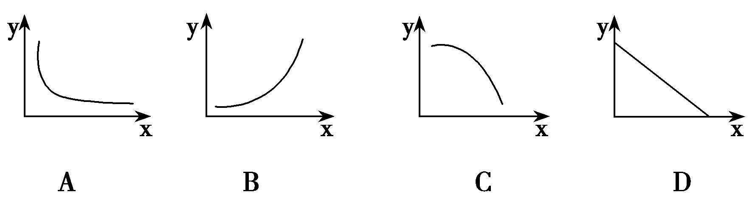
2.如图是按顺时针方向表示的4种植物细胞的细胞周期，其中说法正确的是 ( )
A.图中的b→a→b表示细胞增殖过程的一个细胞周期
B．各图中细胞代谢最活跃的时期都是a→b
C．从a→b，由于DNA的复制使染色体数目增加一倍
D．观察植物细胞有丝分裂的实验材料最好是选植物甲
3.关于豌豆细胞有丝分裂过程中相关细胞器作用的叙述，正确的是 ( )
A．在间期，核糖体上合成多种蛋白质 B．在前期，由中心粒发出星射线形成纺锤体
C．在中期，线粒体为DNA的复制提供能量 D．在末期，高尔基体与赤道板形成有关
4.在“观察根尖分生组织细胞的有丝分裂”实验中，在显微镜下能观察到的现象是 ( )
A．分生区细胞呈正方形，排列紧密
B．从细胞两极发出的纺锤丝形成纺锤体
C．中期不仅染色体形态和数目清晰，赤道板也很清晰
D．在时间允许的情况下，可以观察到一个细胞从间期到末期的连续分裂过程
5．动物细胞有丝分裂区别于植物细胞有丝分裂的特点是 ( )
①间期有染色体的复制 ②前期核膜、核仁消失
③中心粒周围发出星状射线形成纺锤体 ④后期有着丝粒的分裂
⑤末期在细胞的中部不形成细胞板 ⑥末期染色体平均分配到两个子细胞中
A．①②④ B．③⑥ C．③⑤ D．①④⑥
6.细胞周期的各阶段，一个细胞中的染色体和DNA分子数量比不可能是下列中( )
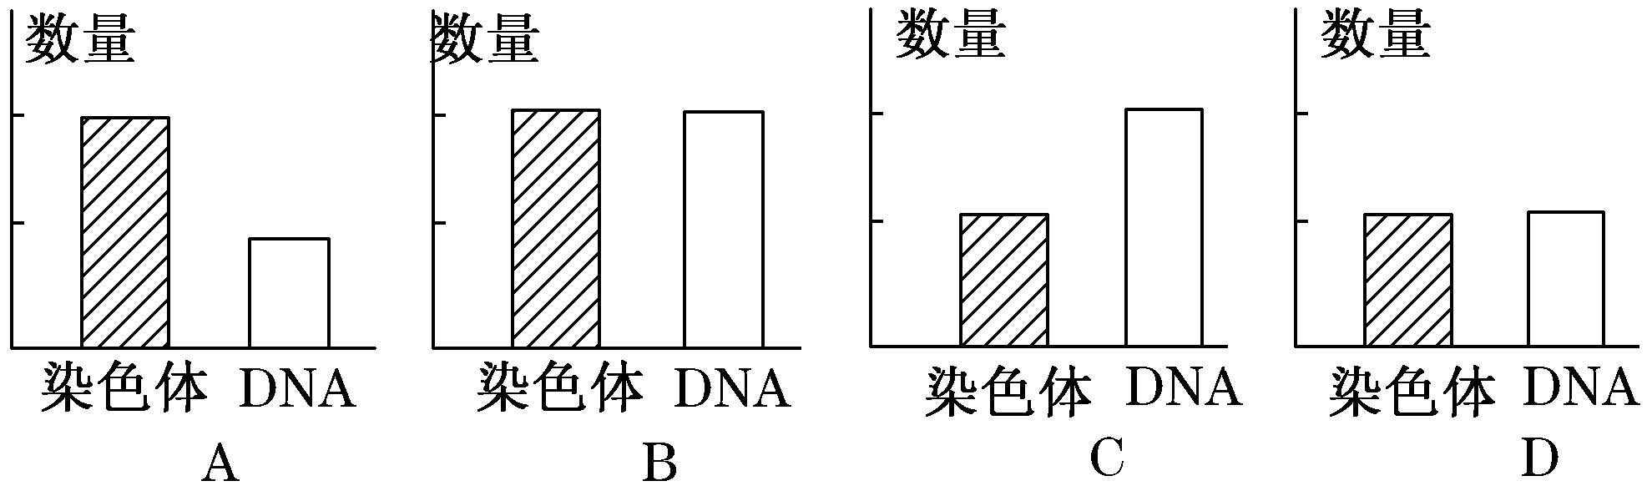
7.在一个细胞周期中，可能发生在同一时期的变化是 ( )
A．DNA复制和中心粒复制 B．染色体加倍和染色单体形成
C．细胞板出现和纺锤体出现 D．着丝点分裂和核仁重建
8.下图表示某生物细胞有丝分裂过程中细胞核内DNA含量变化的曲线。下列有关叙述正确的是( )
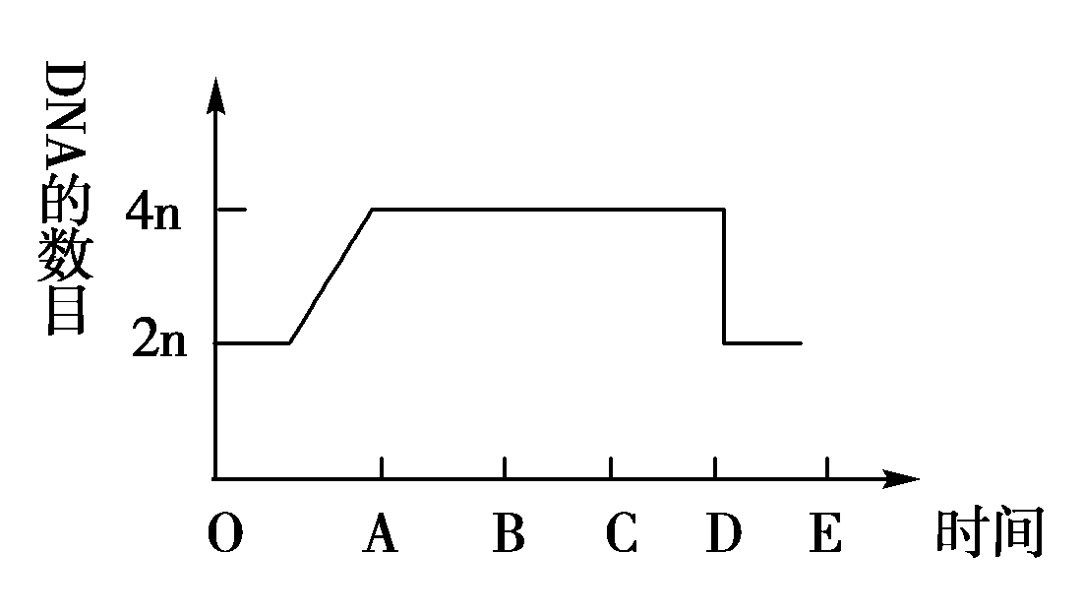
A．O～A段表示染色体复制，含量加倍
B．O～A段细胞与B～C段细胞相比主要区别是没有核膜和核仁
C．C～D段细胞核中染色体染色单体DNA为122
D．B～D段的动物细胞中含有两组中心粒
9.下表所列为不同细胞的细胞周期持续时间(h)。据表分析可以得出的结论是( )
细胞 | 分裂间期 | 分裂期 | 细胞周期
十二指肠细胞 | 13.5 | 1.8 | 15.3
肿瘤细胞 | 18.0 | 0.5 | 18.5
成纤维细胞 | 19.3 | 0.7 | 20.0
A.分裂期和细胞周期均最短的是肿瘤细胞
B．观察细胞有丝分裂的最佳材料是肿瘤细胞
C．不同种类细胞的细胞周期持续时间不同
D．不同种类细胞的分裂都是同步进行的
10.观察洋葱根尖分生区细胞的有丝分裂，在制作装片的过程中，正确的操作步骤应是（ ）
A. 解离、漂洗、染色、制片 B. 漂洗、解离、染色、制片
C. 解离、染色、漂洗、制片 D. 漂洗、染色、解离、制片
11．在显微镜下观察洋葱根尖分生区细胞有丝分裂装片时，同一个视野中最多的细胞是哪个时期 （ ）
A.间期 B.前期 C.中期 D.后期
12．高倍显微镜下观察处于有丝分裂中期的植物细胞，都能看到的结构是 （ ）
A．赤道板、染色体、细胞膜 B．纺锤体、细胞板、染色单体
C．细胞壁、染色体、染色单体 D．核膜、染色体、细胞壁
13．在观察细胞有丝分裂的实验中，分辨染色体形态和数目的最佳时期为 （ ）
A．分裂前期 B．分裂中期 C．分裂后期 D．分裂末期
14.如图是某种生物细胞有丝分裂过程中某一时期的图像，下列叙述不正确的是( )
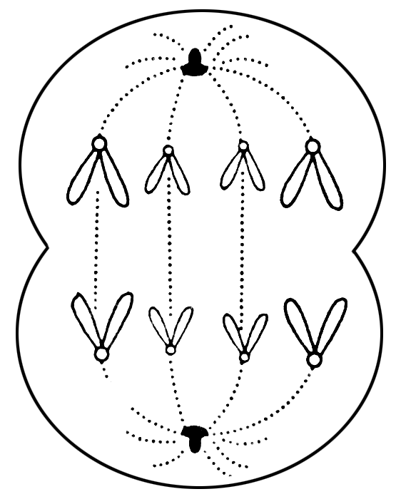
A．该生物为某种动物
B．该生物的一个体细胞中含有8条染色体
C．该细胞处于有丝分裂的后期
D．该细胞中含有8条染色体
15.如图是蛙的红细胞无丝分裂过程，和有丝分裂相比，下列叙述正确的是( )
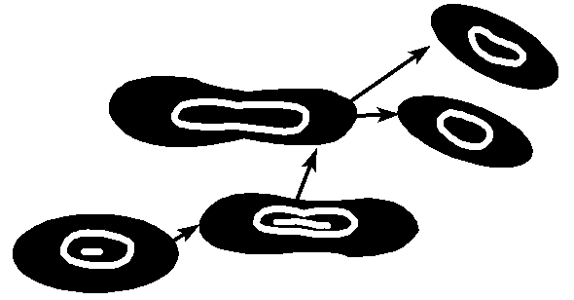
A．没有DNA和染色体的复制
B．分裂过程中没有出现纺锤体和染色体的变化
C．分裂过程中细胞核缢裂成两个细胞核，因此子细胞中染色体减少一半
D．无丝分裂只发生在原核生物的细胞分裂中，有丝分裂只发生在真核生物的细胞分裂中
16.细胞分化过程中不可能会出现 ( )
A．细胞大小的改变 B．某些细胞器的增多或消失
C．细胞全能性降低 D．基因的增添或减少
17.一般情况下，下列细胞中分化程度由高到低的顺序依次是 ( )
①卵细胞 ②受精卵 ③胚胎干细胞 ④造血干细胞 ⑤神经细胞
A．⑤①②③④ B．⑤③①②④
C．⑤①④②③ D．⑤①④③②
18.骨髓移植是治疗白血病常用的有效疗法之一，最主要的原因是移植骨髓中的造血干细胞可在患者体内( )
A．正常生长 B. 增殖并分化成多种细胞
C．分泌抗体 D. 杀死各种病原菌
19．1958年，美国科学家斯图尔德取胡萝卜韧皮部的细胞，在培养液中培养，结果这些细胞最后发育成一株新的植株。对细胞发育成新植株的过程解析正确的是：（ ）
A．这个过程为有性生殖后代的过程 B．表明这些细胞具有细胞全能性
C．这个过程与植物激素的作用无关 D．这个过程获得的新植株是植物新品种
20．在下列自然现象或科学研究成果中，能为“动物细胞具有全能性”观点提供直接证据的是( )
A．壁虎断尾后重新长出尾部 B．用体外培养的皮肤治疗烧伤病人
C．蜜蜂的未受精卵细胞发育成雄蜂 D．小鼠腺细胞可以自我复制
21.细胞的分化、衰老和凋亡是普遍存在的生命现象。下列有关叙述正确的是 ( )
A．人体各种组织细胞的衰老是同步进行的
B．人的早期胚胎有尾，尾部细胞随着发育逐渐凋亡
C．细胞癌变是细胞高度分化的结果
D．皮肤上的“老年斑”是细胞凋亡的产物
22.下列有关人体细胞的叙述，正确的一组是 ( )
①细胞内水分减少，代谢速率减慢是衰老细胞的主要特征之一 ②癌变是细胞的正常基因突变成原癌基因的过程 ③细胞膜表面的糖蛋白参与细胞间的信息交流 ④癌细胞容易在体内转移，与其细胞膜上糖蛋白等物质减少有关
A．②③④ B．①②③ C．①②④ D．①③④
23.七旬老翁与一岁婴儿相比,细胞发生的主要变化是( )
A细胞核体积变小,染色质收缩 B细胞内酶的活性增强,代谢速度增大
C细胞核体积变大,染色质收缩 D细胞膜通透性改变,物质运输能力增强
24.端粒是位于染色体两端的特殊DNA序列，随细胞分裂次数的增加而变短；癌细胞中因存在延长染色体端粒的端粒酶而可以无限增殖。据此推断( )
A．正常细胞不含有端粒
B．正常细胞缺少组成端粒的原料
C．端粒与细胞分裂次数有关
D．含有端粒酶是细胞癌变的根本原因
25．以下是细胞衰老、细胞癌变的某些特征，叙述正确的是
①水分减少，细胞萎缩 ②某些酶的活性降低③无限增殖④糖蛋白减少⑤细胞的呼吸速率减慢 （ ）
A．细胞衰老具有①②③ B．细胞衰老具有①②④
C．细胞癌变具有③④ D．细胞癌变具有②③⑤
26.导致正常细胞发生癌变的根本原因是( )
A．细胞中的染色体上存在原癌基因和抑癌基因
B．致癌因子使原癌基因和抑癌基因发生突变
C．原癌基因与抑癌基因协调表达
D．细胞癌变是正常基因突变为致癌基因的结果
27.白血病是一种常见的造血组织肿瘤性疾病。该病是由于造血干细胞中原癌基因发生突变，使之变成不受机体控制、连续进行分裂的恶性增殖细胞。导致原癌基因发生突变的原因不包括（ ）
A．物理致癌因子B．化学致癌因子C．病毒致癌因子D．生态致癌因子
28.癌症是癌细胞在机体内恶性增殖形成恶性肿瘤及其相关症状的一种疾病，下列关于癌症的叙述中不正确的是( )
A．良好的生活习惯可以让人们远离癌症
B．由于癌细胞易分散转移，所以手术摘除癌肿后的患者仍有复发的可能
C．癌细胞是体内正常细胞的基因发生突变所致
D．细胞癌变后，细胞新陈代谢的速度将会大大减慢
29.以下不能说明细胞全能性的实验是 ( )
A．将番茄授粉后获得的种子培育成番茄植株
B．将紫罗兰的叶肉细胞培育成植株
C．将番茄和马铃薯细胞融合并培育成植株
D．将转基因的棉花细胞培育成植株
30.下列关于细胞分裂、分化、衰老和凋亡的叙述,正确的是( )
A细胞分化使各种细胞的遗传物质产生差异
B细胞的衰老和凋亡是一种正常的生命现象
C细胞分化仅仅发生于胚胎发育阶段
D所有体细胞都不断地进行细胞分裂
31.豌豆是两性花,用它进行遗传实验时,下列操作错误的是( )
A.杂交时,须在花蕾期对母本进行人工去雄 B.自交时,雌蕊和雄蕊都无需除去
C.杂交时,须在开花前除去母本的雌蕊 D.人工授粉后,应套袋
32. 下列哪种生物的遗传不适用于孟德尔遗传规律（ ）
A．细菌 B．人 C．小麦 D．酵母菌
33．下列属于相对性状的是 ( )
A．豌豆的高茎和黄粒 B．猫的白毛和狗的黑毛
C．人的白化病和虎的白化病 D．人的单眼皮和双眼皮
34．下列叙述中肯定为显性性状的是 ( )
A子代所表现出来的性状 B．具有相对性状的纯合子杂交，F1所表现出来的性状
C．杂合子自交后代出现新的性状 D．在各代中都表现出来的性状
35.遗传学的奠基人孟德尔之所以在研究遗传规律时获得了巨大成功,关键在于他在实验的过程中选择了正确的方法。下面各项中,除哪一项外均是他获得成功的重要原因? ( )
A.先只针对一对相对性状的遗传规律进行研究,然后再研究多对性状的遗传规律
B.选择了严格自花传粉的豌豆作为实验材料
C.运用了数学归纳法,总结了F1与F2间性状的数量关系
D.应用了统计学的方法对结果进行统计分析
36.下列杂交组合属于测交的是（ ）
A．EeFfGg×EeFfGg B．EeFfGg×eeFfGg
C．eeffGg×EeFfGg D．eeffgg×EeFfGg
37. 关于测交意义的说法，正确的是（ ）
A．通过测交可以获得优良性状新品种
B．通过测交可以测定被测个体的遗传因子组合
C．通过测交得到的后代都能稳定遗传
D．通过测交得到的后代的性状表现相同
38.在下列遗传实例中，属于性状分离现象的是 ( )
①高茎豌豆与矮茎豌豆杂交，后代全为高茎豌豆
②高茎豌豆与矮茎豌豆杂交，后代有高有矮，数量比接近于1∶1
③圆粒豌豆自交后代中，圆粒豌豆与皱粒豌豆分别占3/4和1/4
④开粉色花（Aa）的紫茉莉自交，后代出现红花(AA)、粉花(Aa)、白花(aa)三种表现型
A．②③④ B．③④ C．②③ D．③
39．关于基因型与表现型关系的叙述，其中错误的是 ( )
A．表现型相同，基因型不一定相同 B．基因型相同，表现型不一定相同
C．在同样的环境中，基因型相同，表现型不一定相同
D．在同样的环境中，表现型相同，基因型不一定相同
40．一对夫妇不是白化病患者，其第一个孩子已确诊为白化病患者．则他们第二胎所生子女中白化病几率是 ( )
A．25％ B．50％ C．75％ D．100％
41.孟德尔在一对相对性状的研究过程中,发现了基因的分离定律｡下列有关基因分离定律的几组比例,最能说明基因分离定律实质的是( )
A.F2表现型的比为3∶1 B.F1产生配子的比为1∶1
C.F2基因型的比为1∶2∶1 D.测交后代表现型的比为1∶1
42.具有一对等位基因的亲本杂合子连续自交,某代的纯合子所占的比例达95%以上,则该比例最早出现在( )
A.子3代 B.子4代 C.子5代 D.子6代
43．一般人对苯硫脲感觉味苦，由显性基因B控制；也有人对其无味觉，叫味盲，由基因b控制。统计味盲家族，若三对夫妇的子女味盲各是:25％、50％和100％，则这三对夫妇的基因型最大可能是 ( )
①BB×BB ②bb×bb ③BB×bb ④Bb×Bb ⑤Bb×bb ⑥BB×Bb
A.①②③ B.④⑤⑥ C.④②⑤ D.④⑤②
44.假说—演绎法是现代科学研究中常用的一种科学方法。下列属于孟德尔在发现基因自由组合定律时的“演绎”过程的是( )。
A.生物的性状是由遗传因子决定的
B.由F2出现了“3∶1”推测生物体产生配子时,成对遗传因子彼此分离
C.若F1产生配子时成对的遗传因子分离,非成对的遗传因子自由组合,则测交后代会出现四种表现型,其比例接近1∶1∶1∶1
D.若F1产生配子时成对的遗传因子分离,则F2中三种基因型个体比例接近1∶2∶1
45.小麦抗锈病对易染锈病是显性，现有甲、乙两种能抗锈病的小麦，但只有一种是纯合子。下列方法对鉴别、保留纯合子抗锈病小麦最简便的方法是 ( )
A．甲、乙分别自交 B．甲、乙分别与隐性类型测交
C．甲×乙 D．甲×乙得子代后自交
46.采用下列哪一种方法，可以依次解决①～④中的遗传学问题 ( )
①鉴定一只白羊是否是纯种 ②在一对相对性状中区分显隐性
③不断提高小麦抗病品种的纯合度 ④检验杂种F1是否纯合
A．杂交、自交、测交、测交 B．测交、杂交、自交、测交
C．测交、测交、杂交、自交 D．杂交、杂交、杂交、测交
47.视神经萎缩症是一种显性遗传病。若一对夫妇均为杂合子，生正常男孩的概率是（ ）。
A.25％ B.12.5％ C.32.5％ D . 75％
48.豚鼠的黑毛对白毛是显性，一饲养员让两只杂合豚鼠杂交，其一胎所产生的小豚鼠可能是（ ）。
A.只有黑色或只有白色 B.75%黑色，25%白色 C.有黑色也有白色 D.以上可能都有
49.水稻的非糯性对糯性是显性，将纯合子糯性品种与纯合子非糯性品种杂交，将F1的花粉（内含精子）用碘液染色，非糯性花粉呈蓝黑色，糯性花粉呈橙红色。在显微镜下统计这两种花粉，非糯性花粉与糯性花粉的比应是（ ）。
A.1∶1 B.1∶2 C.2∶1 D.3∶1
50. 按自由组合定律，一亲本的基因型为YyRR，与另一亲本杂交，产生的子一代基因型为YYRR、YyRR、yyRR。那么，另一亲本的基因型应是（ ）
A．YyRr B．Yyrr C．YYRR D．YyRR

第Ⅱ卷 (非选择题 本题共5小题，共50 分)

51.下图是具有四条染色体的植物细胞有丝分裂图，请据图分析回答：
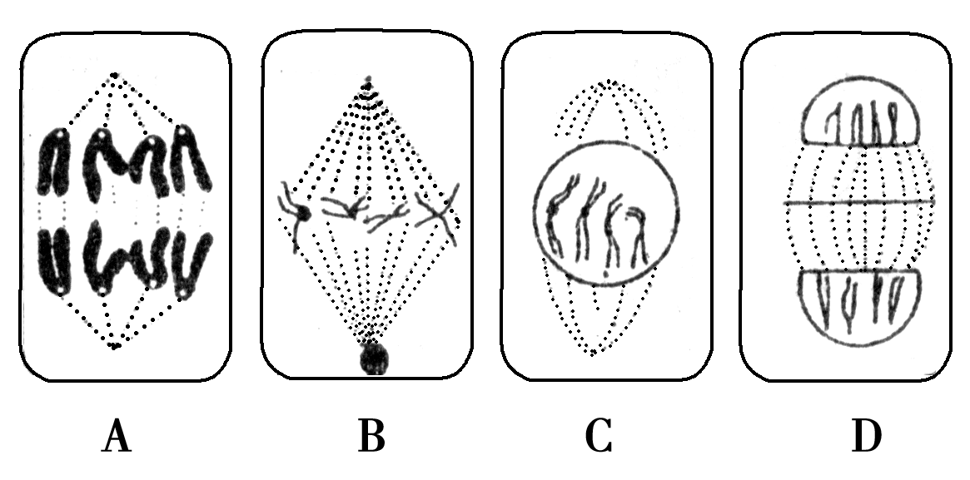
(1)C图所示细胞处于细胞分裂的________期，判断理由：①从染色体分析：_________________________________________________________；
②从细胞结构分析：__________________，核膜尚未消失。
(2)细胞中DNA分子数与染色体数相同的是________图，这些细胞在染色体结构上有何共同特点？
________________________________________________________________________。
(3)染色体数目加倍发生在________图。其加倍机制是__________________________。
(4)________图代表的分裂时期能显示动、植物细胞有丝分裂过程的显著区别。
(5)在下图中标出该植物细胞在一个细胞周期中细胞核中染色体的数量变化：
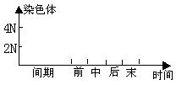

52.牛的毛色有黑色和棕色，如果两头黑牛交配，产生了一头棕色子牛。请回答：
(1)黑色和棕色哪种毛色是显性性状？________。
(2)若用B与b表示牛的毛色的显性遗传因子与隐性遗传因子，写出上述两头黑牛及子代棕牛的遗传因子组成________________，
写出该过程的遗传图解：

(3)上述两头黑牛产生一黑色子牛的可能性是______。若上述两头黑牛产生了一头黑色子牛，该子牛为纯合子的可能性是_______，要判断这头黑色子牛是纯合子还是杂合子，最好选用与其交配的牛是（ ) A．纯种黑牛 B．杂种黑牛 C．棕色牛 D．以上都不对

53.某农场养了一群马，有栗色马和白色马。已知栗色基因(B)对白色基因(b)呈完全显性，育种工作者从中选出一匹健状的栗色公马，试图根据毛色这一性状的遗传情况来决定是否让其作为种马。
(1)为了在一个配种季节里快速完成这一鉴定工作，应该怎样配种？
(2) 鉴定分析：
①如果 则该马可以作为种马；
②如果 则该马不可以作为种马。

54.下图是某家族性遗传病的系谱图（假设该病受一对遗传因子控制，A是显性、a是隐性），请回答下面的问题。
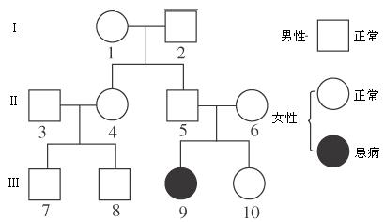
（1）该遗传病是 性遗传病。
（2）Ⅱ5和Ⅲ9的遗传因子组成分别是 和 。
（3）Ⅲ10的遗传因子组成可能是 ，她是杂合子的概率是 。
（4）如果Ⅲ10与有该病的男性结婚，则不宜生育，因为出生病孩的概率为

55.某生物兴趣小组有一些能够稳定遗传的高茎和矮茎（高茎对矮茎为显性）两个品系豌豆，如果你是该兴趣小组的成员，希望通过遗传学杂交实验探究的一些遗传学问题。
（1）探究的问题：
控制该对相对性状的基因是否分别遵循孟德尔基因的分离定律。
（2）请设计一组最简单的实验方案，探究上述遗传学问题：（不要求写出具体操作方法）
① ；观察和统计F₁的性状及比例；保留部分F₁种子。
② ；观察和统计F₂的性状及比例
（3）实验分析：
①如果F₂中 ，则高茎和矮茎是由一对等位基因控制的，并遵循孟德尔的基因分离定律，否则，不遵循孟德尔的基因分离定律。
②为验证你的假设，还通常选择 和 杂交，通过观察其后代的表现型比例是否为 来进行。

高一第二学期第一次阶段性测试
生物试题参考答案
选择题：
1—10 ABAAC AADCA 11—20 ACBBB DDBBC
21—30 BDCCC BDDAB 31—40 CADBC DBCCA
41—50 BCDCA BADAD
非选择题：
51. (1)前 ①染色体含染色单体且排列散乱 ②形成纺锤体，核仁消失 (2)A、D 染色体结构中均没有染色单体
(3)A 染色体的着丝点一分为二 (4)C、D （5）图略
52.(1)黑色 (2)Bb、Bb、bb 图略 (3)75% 1/3 C
53.(1)同时和多头白色母马交配
（2）①杂交后代全为栗色马 ②杂交后代既有栗色马又有白色马
54. （1） 隐
（2） Aa aa
（3）Aa或 aa 2／3
（4）1／3
55.（2）①高茎豌豆和矮茎豌豆杂交 ②F1代个体进行自交
（3）①高茎：矮茎＝3：1， ②F1 矮茎 1:1

